文件编号：LTE-HeNB_(subsystem)_(module)_DYCS_V1.0

TD-LTE HeNB协议栈软件系统

PUCCH资源获取子系统（模块）
详细设计说明书

拟制：王丽萍
时间：2012.12.20

中国科学院计算技术研究所
无线通信技术研究中心
软件组
LTE协议栈研发项目组
修改记录
文件编号 | 版本号 | 拟制人/  修改人 | 拟制/修改日期 | 更改理由 | 主要更改内容  （写要点即可）
 | 0.5 |  | 2010-12-20 | 建立
 | 0.6
注1：每次更改归档文件（指归档到组内及研究室的文件）时，需填写此表。
注2：文件第一次归档时，“更改理由”、“主要更改内容”栏写“无”。
修改列表：
后续版本对之前版本所做修改逐条说明清楚。


本文档的程序或内容受版权法的保护，未经中科院计算所的书面许可，不得擅自泄漏、拷贝或复制本文档资料的全部或部分。
目录
1 引言 1
1.1编写目的 1
1.2背景 1
1.3定义 1
1.4参考资料 2
2 模块描述 3
2.1 模块综述 3
2.2 模块接口 3
3 模块设计 4
3.1 模块结构 4
3.2 关键算法 4
3.3 函数描述 4
3.4 函数调用关系 5
4 数据描述 6
4.1数据结构说明 6
4.2全局变量说明 6
4.3数据库说明 6
5 函数定义 7
5.1引用函数描述 7
5.2内部函数定义 7
1. INT32 get_cqi_pucch_res_index(UINT16 *cqi_pucch_res_p); 7
2. INT32 get_sr_pucch_res_index(UINT16 *sr_pucch_res_p); 8
3. INT8 get_N1_PUCCH_index(UINT16 *N1_PUCCH_p); 10
4. UINT32 get_Np_value(UINT32 cceind, UINT8 *n_p, UINT8 *n_p_1); 11
5. INT8 get_M_value(UINT8 ul_dl_cfg, UINT8 sub_fn); 13
6. INT8 get_m_value(UINT8 ul_dl_cfg, UINT8 sub_fn); 14
7. N1PucchResIndex *get_harq_pucch_index(UINT16 rnti, UINT16 sys_fn, UINT8 sub_fn); 16
6 接口设计 19
6.1用户接口 19
6.2硬件接口 19
6.3软件接口 19
1. INT32 get_cqi_pucch_res_index(UINT16 *cqi_pucch_res_p); 19
2. INT32 get_sr_pucch_res_index(UINT16 *sr_pucch_res_p); 19
3. INT8 get_N1_PUCCH_index(UINT16 *N1_PUCCH_p); 20
4. UINT32 get_Np_value(UINT32 cceind, UINT8 *n_p, UINT8 *n_p_1); 20
5. INT8 get_M_value(UINT8 ul_dl_cfg, UINT8 sub_fn); 21
6. INT8 get_m_value(UINT8 ul_dl_cfg, UINT8 sub_fn); 21
7. UINT16 get_dl_cceindex(UINT16 rnti, UINT16 sys_fn, UINT8 sub_fn); 22
8. N1PucchResIndex *get_harq_pucch_index(UINT16 rnti, UINT16 sys_fn, UINT8 sub_fn); 22
7 功能测试设计 23
8 其他 23

详细设计说明书

1 引言

1.1编写目的
本文档将作为在PUCCH上发送的CQI、SR、以及对下行的反馈HARQ ACK/NACK的资源获取模块的代码编写的依据，详细说明了本模块功能、结构、函数定义，以及与其它模块的接口。本说明书的读者为LTE HeNB端lowmac模块设计、编码人员、测试人员、项目组负责人员、实验室主任及相关项目管理人员。
编写本说明书的目的在于
- 为开发人员提供依据。
- 为修改和维护本系统提供条件。
- 项目负责人将根据本文档计划和控制系统设计、开发的全过程。

1.2背景
- 软件系统： TD-LTE HeNB 协议栈软件系统
- 软件开发者：中科院计算所无线通信技术研究中心-LTE协议栈研发项目组
- 开发环境：
  - 开发工具： Vim
  - 编程语言： C语言
  - 编译器： GCC
  - 调试器： GDB
- 操作系统：目标模块所运行的操作系统Linux-Kernel-2.6.20
- 测试环境：
  - 运行平台 PC-Linux
  - CPU类型：PowerPC
  - 内存大小：2G

1.3定义
CQI Channel Quality Indicator
SR Scheduling Request
HARQ Hybrid Automatic Repeat Request
CCE Control Channel Element
PUCCH Physical Uplink Control channel
UCI Uplink Control Information
ACK Acknowledgement
NACK Negative Acknowledgement
PUCCH Physical Uplink Control Channel

1.4参考资料
- 《3GPP TS 36.211, "Physical Channels and Modulation (PHY) protocol specification", Rel. 8, V
9.1.0》
- 《3GPP TS 36.213, "Physical layer procedures(PHY) ", Rel. 8, V9.3.0》
c. 《LTE-HeNB协议栈软件系统L1 API理解说明书doc》；
d. 《HeNB端-LowMAC控制模块详细设计说明书doc》；

2 模块描述

2.1 模块综述
PUCCH资源获取模块位于PHY层。
该模块主要是为在PUCCH上发送的上行控制信息（UCI）提供获取在物理层上发送的资源索引值接口，用来计算上行控制信息在上行子帧的哪个资源块RB上发送。在PUCCH上发送的上行控制信息主要包括：UE端发送的调度请求SR、信道质量指示CQI、对下行数据的HARQ ACK/NACK反馈。
其中，SR和CQI的资源索引值主要是通过RRC层消息得到，而HARQ ACK/NACK的资源索引值则相对复杂些，通过公式计算出来，需要由当前子帧号推得相应下行子帧的进程号，进而推出其CCE的值，并用于公式中计算资源索引值。
该模块能够提供lowmac层与phy层之前的连接。使得物理层能够知道当发送UCI时在哪个资源块上发送。

2.2 模块接口
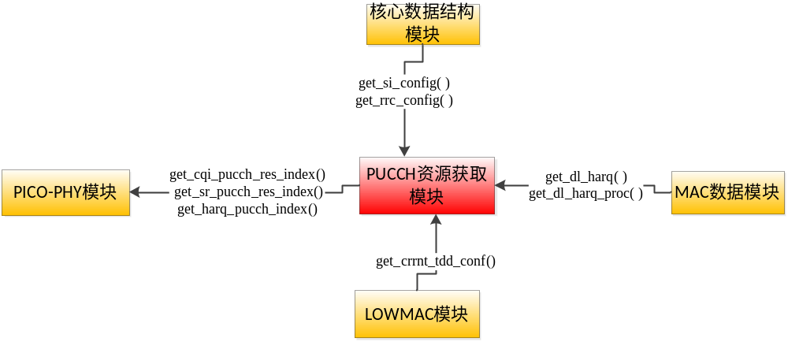
2.1图：PUCCH资源获取模块与其它模块接口图

PUCCH资源获取模块与其它模块的输入输出关系如图2.1所示。
- PUCCH资源获取模块与MAC数据模块的接口
PUCCH资源获取模块向MAC的HARQ模块提供获取下行harq及进程号的函数接口，即get_dl_harq_proc( )和get_dl_harq( )；
- PUCCH资源获取模块与核心数据结构模块的接口
PUCCH资源获取模块向核心数据结构模块提供获取RRC消息配置及SIB消息配置中的CQI、SR的资源索引值的接口，即get_si_config( )和get_rrc_config( )；
- PUCCH资源获取模块与LOWMAC模块接口
PUCCH资源获取模块LOWMC模块提供获取上下行配置的接口，即：get_crrnt_tdd_conf()
- PUCCH资源获取模块与PICO_PHY模块的接口
PICO_PHY模块向PUCCH资源获取模块提供获取PUCCH上传输的UCI（包括：SR、CQI、HARQ ACK/NACK）的资源索引值接口，即get_cqi_pucch_res_index（）、get_sr_pucch_res_index（）和get_harq_pucch_index（）。

3 模块设计

3.1 模块结构
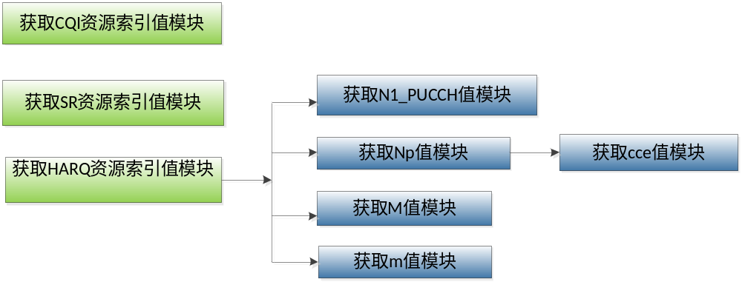

3.2 关键算法
描述本模块使用的关键算法，画出算法流程图，并对算法处理流程进行详细说明。

3.3 函数描述
被测函数 | 函数说明
INT32 get_cqi_pucch_res_index (UINT16 cqi_pucch_res_p) | 获取CQI的PUCCH资源索引值
INT32 get_sr_pucch_res_index(UINT16 *sr_pucch_res_p) | 获取SR的PUCCH资源索引值
INT8 get_N1_PUCCH_index(UINT16 *N1_PUCCH_p); | 获取HARQ的N1_PUCCH资源索引值
UINT32 get_Np_value(UINT32 cceind, UINT8 *n_p, UINT8 *n_p_1); | 根据CCE值得到N_p和  N_p_1的值
INT8 get_M_value(UINT8 ul_dl_cfg, UINT8 sub_fn); | 获取下行子帧的个数M
INT8 get_m_value(UINT8 ul_dl_cfg, UINT8 sub_fn); | 得到最近的下行子帧的序号
INT8 get_dl_cceindex(UINT16 rnti, UINT8 sys_fn, UINT8 sub_fn); | 获取下行子帧的CCE值
N1PucchResIndex *get_harq_pucch_index(UINT16 rnti, UINT8 sys_fn, UINT8 sub_fn); | 获取HARQ的PUCCH资源索引值

3.4 函数调用关系
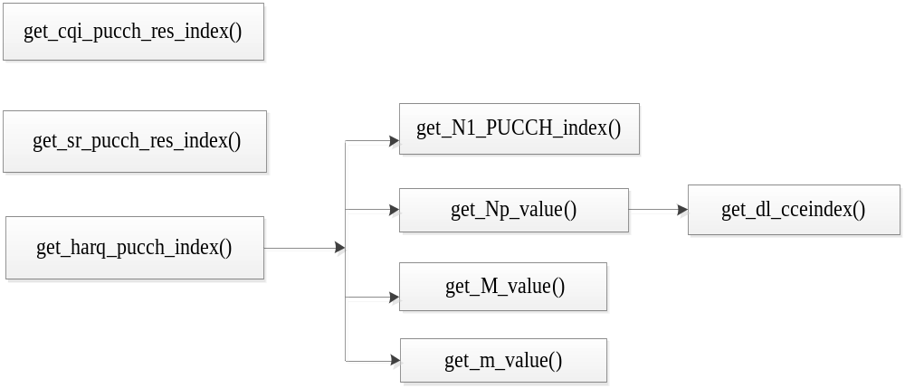

4 数据描述

4.1数据结构说明
const UINT8 TDD_DL_M_VALUE_CONF[7][10];

const UINT8 TDD_DL_m_VALUE_CONF[7][10];

extern const INT8 FIRST_ACK[7][10];

extern const INT8 TDD_HARQ_ACK[7][10];

#define BUNDLING_MODE 0 /*HARQ ACK/NACK translate mode*/

#define MULTIPLEXING_MODE 1

typedef struct N1PucchResIndex_s{
UINT8 number;
UINT16 n_pucch_1[4];
}N1PucchResIndex;

4.2全局变量说明

4.3数据库说明
无

5 函数定义

5.1引用函数描述
列出本模块所引用的接口函数，如操作系统、函数库、其它模块定义的接口函数。
注意：接口不只是函数，包括模块之间交互的全局变量、消息队列、信号量等。
模块名 | 引用函数名 | 函数描述
核心数据结构模块 | get_rrc_config( ) | 获取RRC配置，以得到CQI资源索引值
核心数据结构模块 | get_si_config( ) | 获取SI配置，以得到SR资源索引值
MAC数据模块 | get_dl_harq( ) | 获取下行HARQ
MAC数据模块 | get_dl_harq_proc( ) | 获取下行进程号，以得到CCE值
LOWMAC模块 | get_crrnt_tdd_conf() | 获取当前上下行配置

5.2内部函数定义

1. INT32 get_cqi_pucch_res_index(UINT16 *cqi_pucch_res_p);
功能描述
获取从RRC消息中得到的CQI的PUCCH资源索引值
输入
cqi_pucch_res_p: CQI资源索引值指针
算法与处理流程
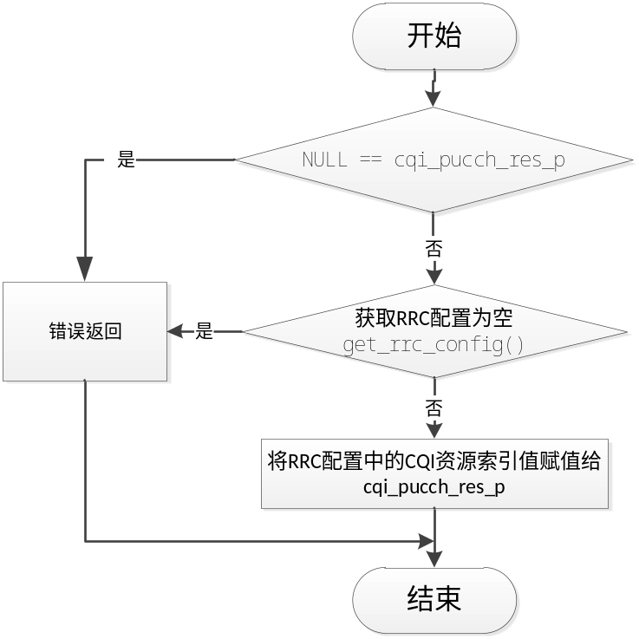
输出
无
返回
0：正常
其他： 异常
测试设计
测试编号 | 测试内容
测试1  test_case_00 | 测试说明： | 测试错误情况
测试1  test_case_00 | 测试输入： | 未给cqi_pucch_res_p分配空间
测试1  test_case_00 | 预期输出： | 显示输入参数为空
测试2  test_case_01 | 测试说明： | 测试错误情况
测试2  test_case_01 | 测试输入： | 输入参数分配了空间，但是RRC消息全局变量未赋值
测试2  test_case_01 | 预期输出： | 显示获取RRC配置失败
测试3  test_case_02 | 测试说明： | 测试正常情况
测试3  test_case_02 | 测试输入： | 输入参数分配了空间，且RRC消息全局变量已赋值
测试3  test_case_02 | 预期输出： | 获取从全局变量中给定的CQI资源索引值

2. INT32 get_sr_pucch_res_index(UINT16 *sr_pucch_res_p);
功能描述
获取从RRC消息中得到的SR的PUCCH资源索引值
输入
cqi_pucch_res_p: SR资源索引值指针
算法与处理流程
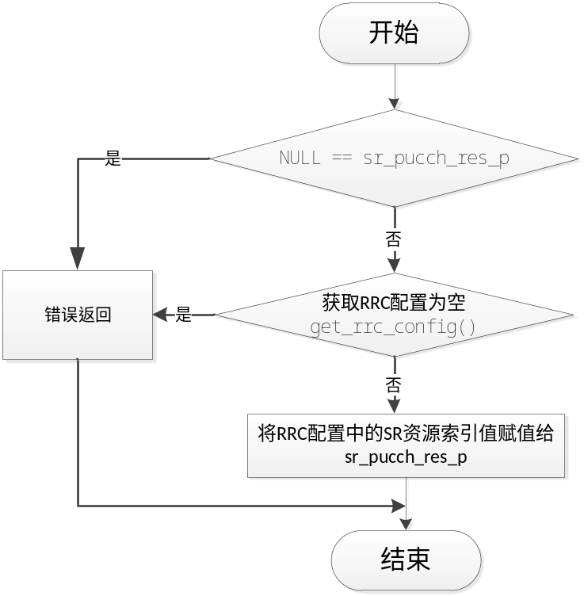
输出
无
返回
0：正常
其他： 异常
测试设计
测试编号 | 测试内容
测试1  test_case_03 | 测试说明： | 测试错误情况
测试1  test_case_03 | 测试输入： | 未给sr_pucch_res_p分配空间
测试1  test_case_03 | 预期输出： | 显示输入参数为空
测试2  test_case_04 | 测试说明： | 测试错误情况
测试2  test_case_04 | 测试输入： | 输入参数分配了空间，但是RRC消息全局变量未赋值
测试2  test_case_04 | 预期输出： | 显示获取RRC配置失败
测试3  test_case_05 | 测试说明： | 测试正常情况
测试3  test_case_05 | 测试输入： | 输入参数分配了空间，且RRC消息全局变量已赋值
测试3  test_case_05 | 预期输出： | 获取从全局变量中给定的SR资源索引值

3. INT8 get_N1_PUCCH_index(UINT16 *N1_PUCCH_p);
功能描述
获取从SIB2消息中得到的N1_PUCCH资源索引值
使用说明
此函数在发送HARQ ACK/NACK时获取资源索引值时调用
输入
N1_PUCCH_p: N1_PUCCH资源索引值指针
算法与处理流程
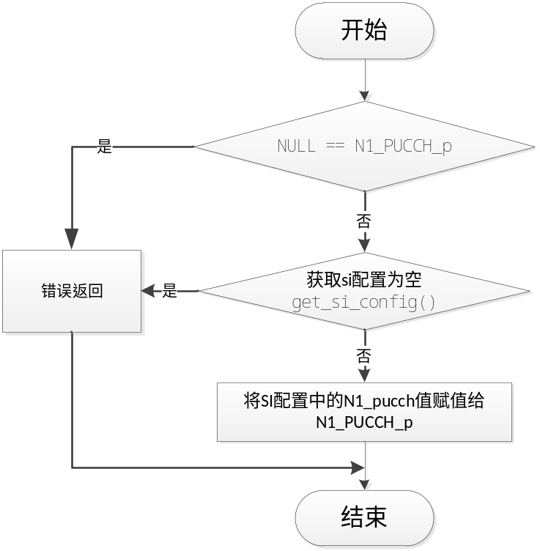
输出
无
返回
0：正常
其他： 异常
测试设计
测试编号 | 测试内容
测试1  test_case_06 | 测试说明： | 测试错误情况
测试1  test_case_06 | 测试输入： | 未给N1_PUCCH_p分配空间
测试1  test_case_06 | 预期输出： | 显示输入参数为空
测试2  test_case_07 | 测试说明： | 测试错误情况
测试2  test_case_07 | 测试输入： | 输入参数分配了空间，但是SI消息全局变量未赋值
测试2  test_case_07 | 预期输出： | 显示获取SI配置失败
测试3  test_case_08 | 测试说明： | 测试正常情况
测试3  test_case_08 | 测试输入： | 输入参数分配了空间，但SI消息全局变量已赋值
测试3  test_case_08 | 预期输出： | 获取从全局变量中给定的N1_PUCCH资源索引值

4. UINT32 get_Np_value(UINT32 cceind, UINT8 *n_p, UINT8 *n_p_1);
功能描述
获取N_p和N_p_1的值，根据CCE值所在的范围
输入
cceind：下行子帧的cce值；
n_p: 用来控制CCE范围的N_P值;
n_p_1: 用来控制CCE范围的N_P_1值;
算法与处理流程
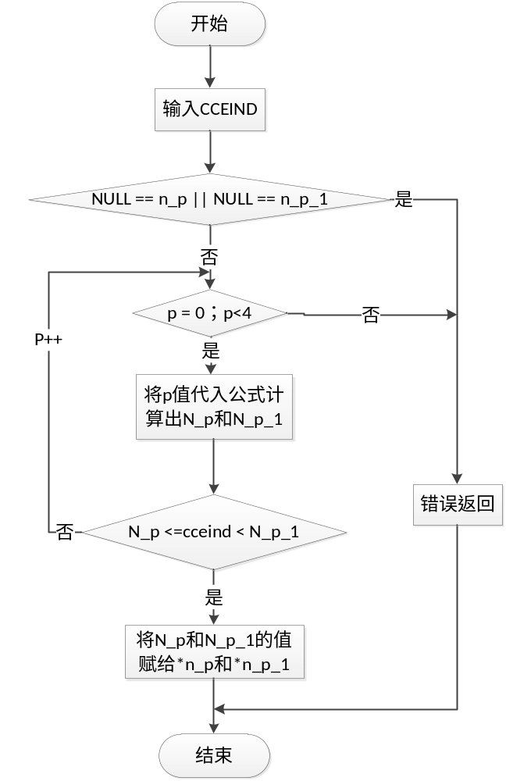
输出
N_p和N_p_1的值
返回
0：正常
其他： 异常
测试设计
测试编号 | 测试内容
测试1  test_case_09 | 测试说明： | 测试错误的情况
测试1  test_case_09 | 测试输入： | 未给n_p和n_p_1分配空间
测试1  test_case_09 | 预期输出： | 显示输入参数为空
测试2  test_case_10 | 测试说明： | 测试正确的情况
测试2  test_case_10 | 测试输入： | cceind的值是12，并给n_p和n_p_1分配空间
测试2  test_case_10 | 预期输出： | 输出值N_p =0; N_(p+1) =24;
测试3  test_case_11 | 测试说明： | 测试正确的情况
测试3  test_case_11 | 测试输入： | cceind的值是30，并给n_p和n_p_1分配空间
测试3  test_case_11 | 预期输出： | 输出值N_p =24; N_(p+1) =61;
测试4  test_case_12 | 测试说明： | 测试正确的情况
测试4  test_case_12 | 测试输入： | cceind的值是80，并给n_p和n_p_1分配空间
测试4  test_case_12 | 预期输出： | 输出值N_p = 61; N_(p+1) =97;
测试5  test_case_13 | 测试说明： | 测试正确的情况
测试5  test_case_13 | 测试输入： | cceind的值是110，并给n_p和n_p_1分配空间
测试5  test_case_13 | 预期输出： | 输出值N_p =97; N_(p+1) =134;
测试6  test_case_14 | 测试说明： | 测试不正确的情况
测试6  test_case_14 | 测试输入： | cceind的值是150，并给n_p和n_p_1分配空间
测试6  test_case_14 | 预期输出： | 显示cceinde不在范围内。

5. INT8 get_M_value(UINT8 ul_dl_cfg, UINT8 sub_fn);
功能描述
获取上行子帧对应的反馈的下行子帧个数
输入
ul_dl_cfg :上下行配置；
sub_fn：当前子帧号；
算法与处理流程
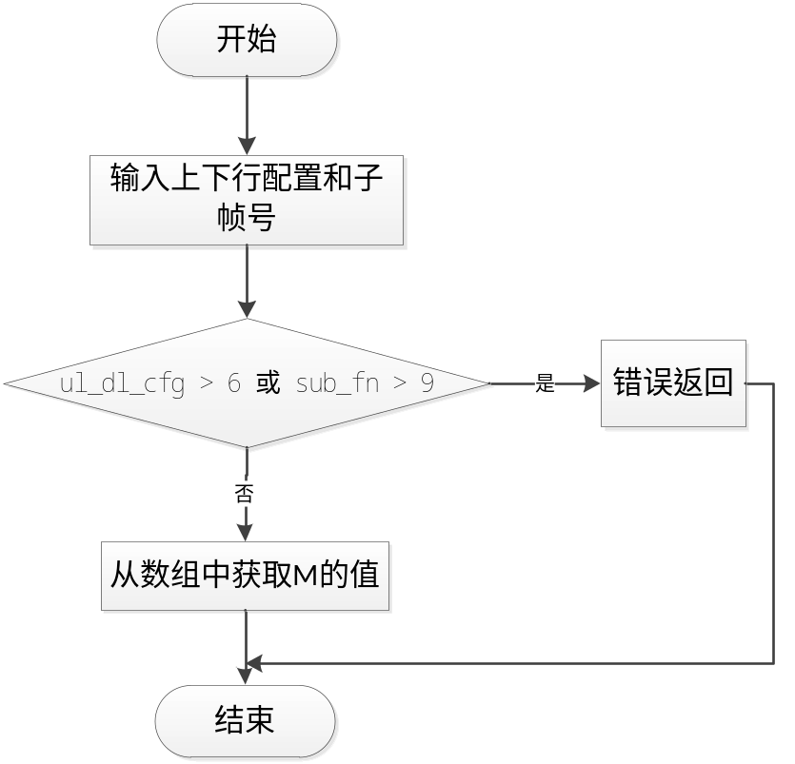
输出
数组中M的值
返回
0：正常
其他： 异常
测试设计
测试编号 | 测试内容
测试1  test_case_15 | 测试说明： | 测试正常的情况
测试1  test_case_15 | 测试输入： | ul_dl_cfg = 2, sub_fn=2
测试1  test_case_15 | 预期输出： | M = 4
测试2  test_case_16 | 测试说明： | 测试正常的情况
测试2  test_case_16 | 测试输入： | ul_dl_cfg = 5, sub_fn=2
测试2  test_case_16 | 预期输出： | M = 9
测试3  test_case_17 | 测试说明： | 测试正常的情况
测试3  test_case_17 | 测试输入： | ul_dl_cfg = 3, sub_fn=0
测试3  test_case_17 | 预期输出： | M = 0
测试4  test_case_18 | 测试说明： | 测试不正常的情况
测试4  test_case_18 | 测试输入： | ul_dl_cfg = 7, sub_fn=3
测试4  test_case_18 | 预期输出： | ERROR上下行配置超出范围

6. INT8 get_m_value(UINT8 ul_dl_cfg, UINT8 sub_fn);
功能描述
获取上行子帧对应的反馈的最近下行子帧
输入
ul_dl_cfg :上下行配置；
sub_fn：当前子帧号；
算法与处理流程
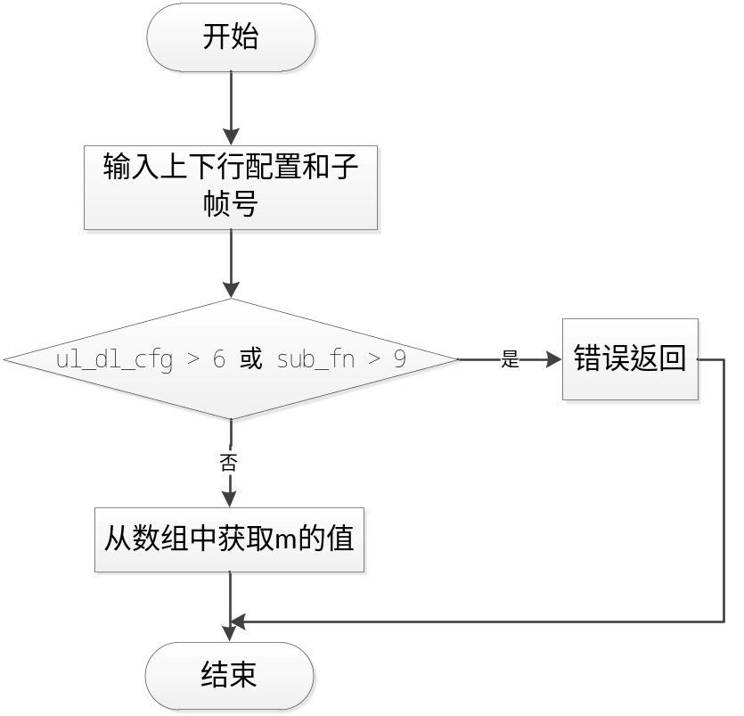
输出
数组中m值
返回
0：正常
其他： 异常
测试设计
测试编号 | 测试内容
测试1  test_case_19 | 测试说明： | 测试正常的情况
测试1  test_case_19 | 测试输入： | ul_dl_cfg = 2, sub_fn=2
测试1  test_case_19 | 预期输出： | m = 2
测试2  test_case_20 | 测试说明： | 测试正常的情况
测试2  test_case_20 | 测试输入： | ul_dl_cfg = 5, sub_fn=2
测试2  test_case_20 | 预期输出： | M = 6
测试3  test_case_21 | 测试说明： | 测试正常的情况
测试3  test_case_21 | 测试输入： | ul_dl_cfg = 3, sub_fn=8
测试3  test_case_21 | 预期输出： | M = 0
测试4  test_case_22 | 测试说明： | 测试不正常的情况
测试4  test_case_22 | 测试输入： | ul_dl_cfg =5, sub_fn=11
测试4  test_case_22 | 预期输出： | ERROR子帧号超出范围

7. N1PucchResIndex *get_harq_pucch_index(UINT16 rnti, UINT16 sys_fn, UINT8 sub_fn);
功能描述
获取HARQ ACK/NACK 反馈的资源索引值
输入
rnti：UE的RNTI值；
sys_fn :当前系统帧号；
sub_fn：当前子帧号；
算法与处理流程
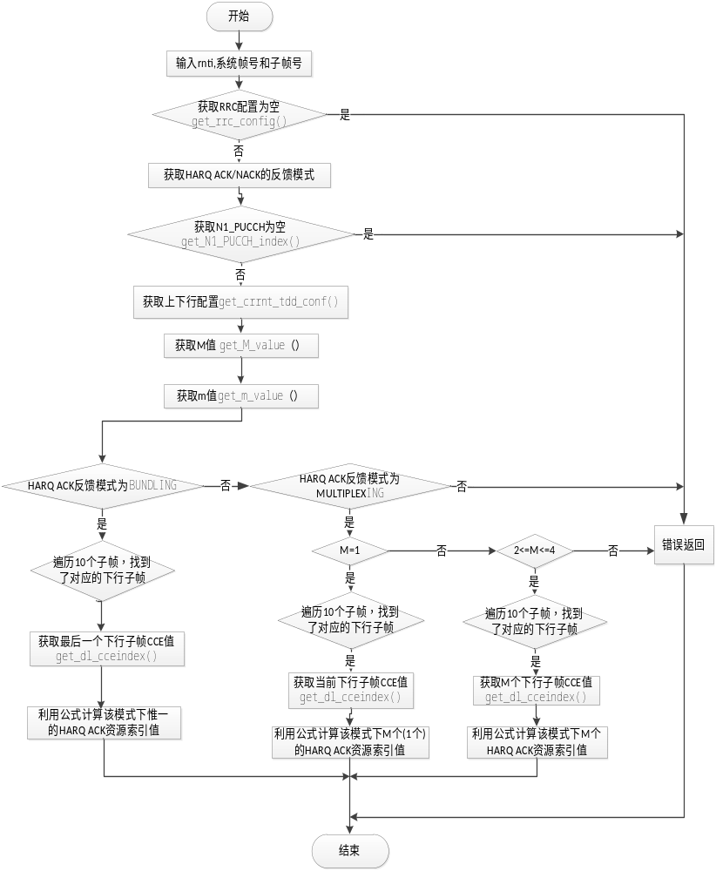输出
计算出来的HARQ ACK/NACK的资源索引值。
返回
NULL：异常
其他：正常
测试设计
测试编号 | 测试内容
测试1  test_case_23 | 测试说明： | 不正确的情况
测试1  test_case_23 | 测试输入： | 与反馈模式相关的RRC消息没有赋值
测试1  test_case_23 | 预期输出： | 获取RRC配置失败
测试2  test_case_24 | 测试说明： | 不正确的情况
测试2  test_case_24 | 测试输入： | 与反馈模式相关的RRC消息有被赋值，但与N1_PUCCH相关的SI消息没有被赋值
测试2  test_case_24 | 预期输出： | 获取SI配置失败
测试3  test_case_25 | 测试说明： | 正确情况，测试ACK/NACK bundling的情况，且有两个下行子帧
测试3  test_case_25 | 测试输入： | ul_dl_cfg = 1(全局变量)， sub_fn=2
测试3  test_case_25 | 预期输出： | 返回计算出的一个反馈的1个资源索引值
测试4  test_case_26 | 测试说明： | 正确情况，测试ACK/NACK multiplexing的情况，且只有一个下行子帧
测试4  test_case_26 | 测试输入： | ul_dl_cfg = 1(全局变量)， sub_fn=3
测试4  test_case_26 | 预期输出： | 返回计算出的一个反馈的1个资源索引值
测试5  test_case_27 | 测试说明： | 正确情况，测试ACK/NACK multiplexing的情况，且对应2个下行子帧
测试5  test_case_27 | 测试输入： | ul_dl_cfg = 1(全局变量)， sub_fn=7
测试5  test_case_27 | 预期输出： | 返回计算出的2个反馈的2个资源索引值
测试6  test_case_28 | 测试说明： | 不正确的情况
测试6  test_case_28 | 测试输入： | ul_dl_cfg = 1(全局变量)，sub_fn = 0，ACK/NACK multiplexing的情况
测试6  test_case_28 | 预期输出： | M=0不在multiplexing的M范围内,没有对应的下行子帧
测试7  test_case_29 | 测试说明： | 不正确的情况
测试7  test_case_29 | 测试输入： | HARQ ACK/NACK模式不正确
测试7  test_case_29 | 预期输出： | 显示模式不正确

6 接口设计

6.1用户接口
无

6.2硬件接口
无

6.3软件接口

1. INT32 get_cqi_pucch_res_index(UINT16 *cqi_pucch_res_p);
功能描述
获取从RRC消息中得到的CQI的PUCCH资源索引值
使用说明
此函数在发送CQI时获取资源索引值时调用
输入
cqi_pucch_res_p: CQI资源索引值指针
输出
无
返回
0：正常
其他： 异常

2. INT32 get_sr_pucch_res_index(UINT16 *sr_pucch_res_p);
功能描述
获取从RRC消息中得到的SR的PUCCH资源索引值
使用说明
此函数在发送SR时获取资源索引值时调用
输入
cqi_pucch_res_p: SR资源索引值指针
输出
无
返回
0：正常
其他： 异常

3. INT8 get_N1_PUCCH_index(UINT16 *N1_PUCCH_p);
功能描述
获取从SIB2消息中得到的N1_PUCCH资源索引值
使用说明
此函数在发送HARQ ACK/NACK时获取资源索引值时调用
输入
N1_PUCCH_p: N1_PUCCH资源索引值指针
输出
无
返回
0：正常
其他： 异常

4. UINT32 get_Np_value(UINT32 cceind, UINT8 *n_p, UINT8 *n_p_1);
功能描述
获取N_p和N_p_1的值，根据CCE值所在的范围
使用说明
此函数在发送HARQ ACK/NACK时获取资源索引值时调用
输入
cceind：下行子帧的cce值；
n_p: 用来控制CCE范围的N_P值;
n_p_1: 用来控制CCE范围的N_P_1值;
输出
N_p和N_p_1的值
返回
0：正常
其他： 异常

5. INT8 get_M_value(UINT8 ul_dl_cfg, UINT8 sub_fn);
功能描述
获取上行子帧对应的反馈的下行子帧个数
使用说明
此函数在发送HARQ ACK/NACK时获取资源索引值时调用
输入
ul_dl_cfg :上下行配置；
sub_fn：当前子帧号；
输出
数组中M的值
返回
0：正常
其他： 异常

6. INT8 get_m_value(UINT8 ul_dl_cfg, UINT8 sub_fn);
功能描述
获取上行子帧对应的反馈的最近下行子帧
使用说明
此函数在发送HARQ ACK/NACK时获取资源索引值时调用
输入
ul_dl_cfg :上下行配置；
sub_fn：当前子帧号；
输出
数组中m值
返回
0：正常
其他： 异常

7. UINT16 get_dl_cceindex(UINT16 rnti, UINT16 sys_fn, UINT8 sub_fn);
功能描述
获取上行子帧对应的反馈的下行子帧的CCE值
使用说明
此函数在发送HARQ ACK/NACK时获取资源索引值时调用
输入
Rnti：UE的RNTI值；
sys_fn :当前系统帧号；
sub_fn：当前子帧号；
输出
无
返回
获取的CCE值：正常
其他： 异常

8. N1PucchResIndex *get_harq_pucch_index(UINT16 rnti, UINT16 sys_fn, UINT8 sub_fn);
功能描述
获取HARQ ACK/NACK 反馈的资源索引值
使用说明
此函数在发送HARQ ACK/NACK时获取资源索引值时调用
输入
rnti：UE的RNTI值；
sys_fn :当前系统帧号；
sub_fn：当前子帧号；
输出
计算出来的HARQ ACK/NACK的资源索引值。
返回
NULL：异常
其他：正常

7 功能测试设计
无

8 其他

PUCCHU资源获取模块代码设计思路及流程
（为方便理解该模块代码）

一、SR与CQI
-------直接从RRC消息中取得：
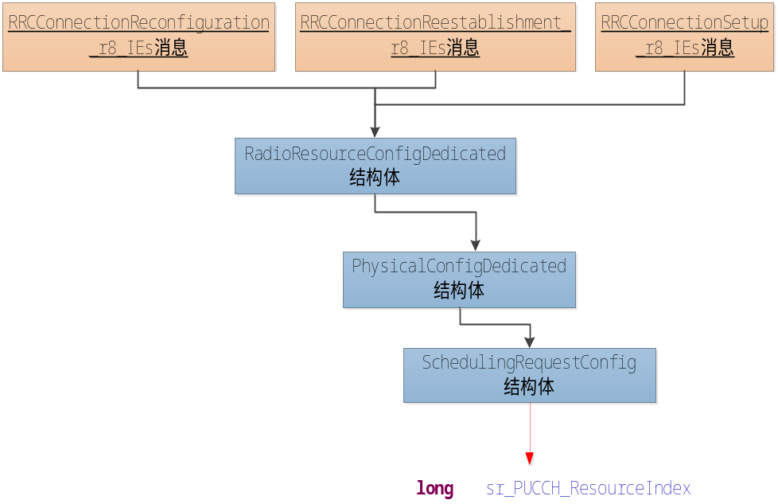
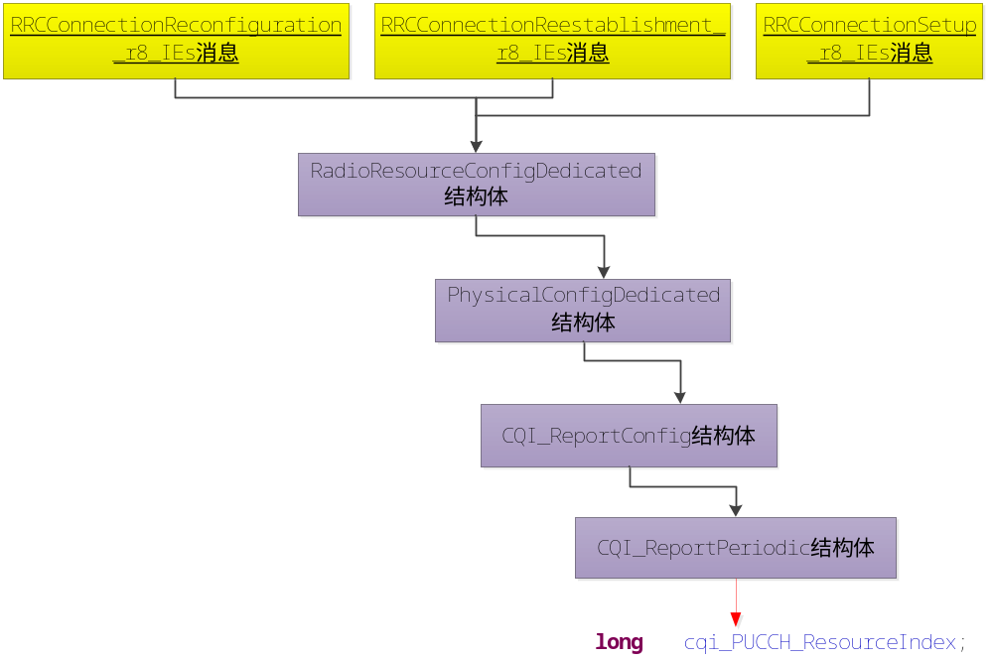代码中的获取流程：

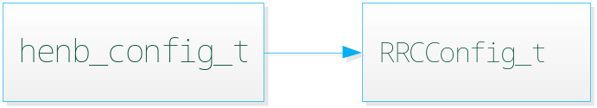

二、HARQ-ACK/NACK

2.1两种反馈模式的反馈个数

2.1.1 HARQ bundling
HARQ bundling模式以多个（M）下行子帧为单位，将M个下行子帧的ACK反馈逻辑与到一起，在一个下行子帧中发送反馈。故其对应的PUCCH资源索引值也就只占一个。
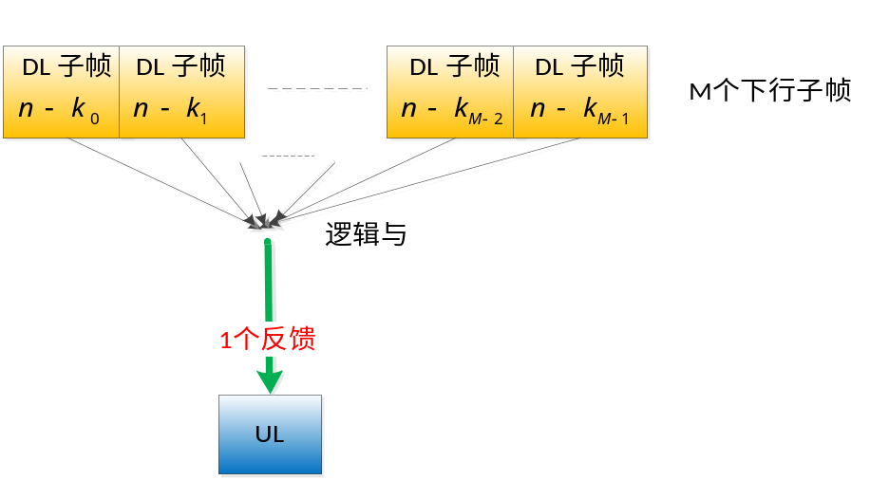

2.1.2 HARQ multiplexing
HARQ multiplexing模式以一个下行子帧为单位，对每个下行子帧中的多个ACK反馈内部进行逻辑与，一个下行子帧得到一个ACK反馈结果，然后根据M个下行子帧的ACK结果组合选择相应的PUCCH发送资源。
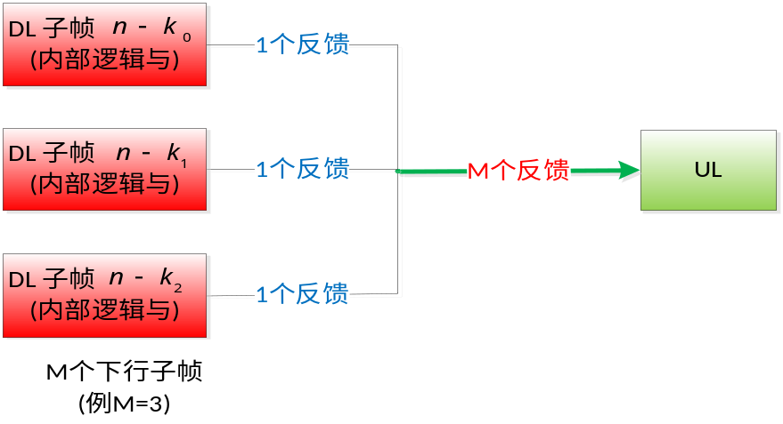

2.2 两种反馈模式的资源索引值个数

2.2.1 HARQ bundling


2.2.2HARQ multiplexing

例：当有M = 4时

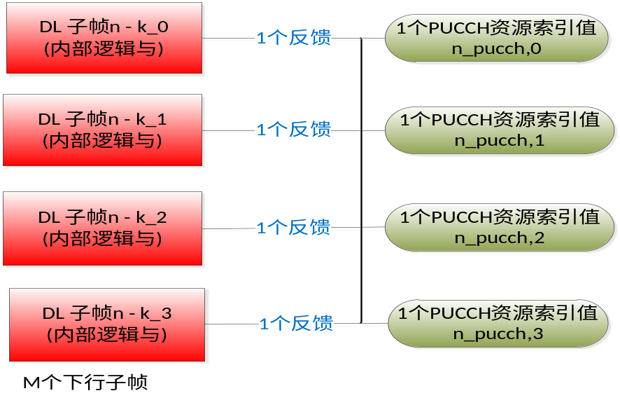

根据两种模式资源索引值的不同，设计一个结构体（含数组）

typedef struct N1PucchResIndex_s{
UINT8 number;
UINT16 n_pucch_1[4];
}N1PucchResIndex;

由PICOCHIP中的结构，数组中4个资源索引值中，不使用的全部赋为0xFFFF，故代码中先把数组4个元素初值先全赋成0xFFFF，过程中哪个元素被使用则修改哪个的值。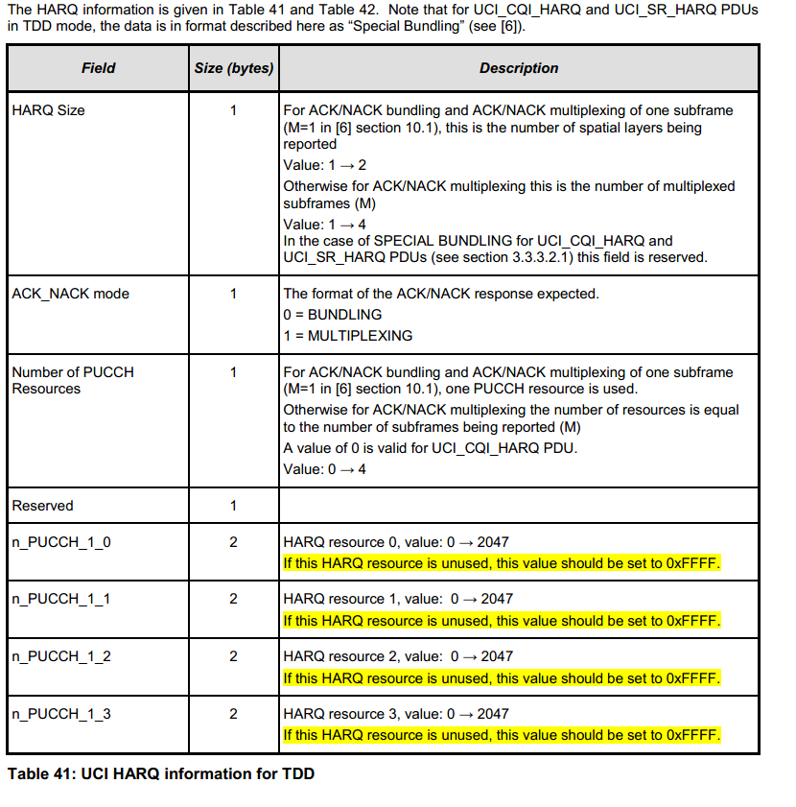

2.3 资源索引值计算公式分类

2.3.1 HARQ-ACK Bundling( M = 1~9)

注：
公式中的n_CCE值是m对应的下行子帧（即距离上行子帧最近的下行子帧）的CCE值。

2.3.2 HARQ-ACK Multiplexing (M = 1)

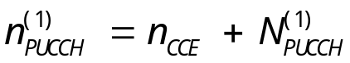

2.3.3 HARQ-ACK Multiplexing( M = 2 ，3 ，4)
注：
公式中n_CCE_i分别是M个下行子帧的CCE值。

2.4 代码计算流程
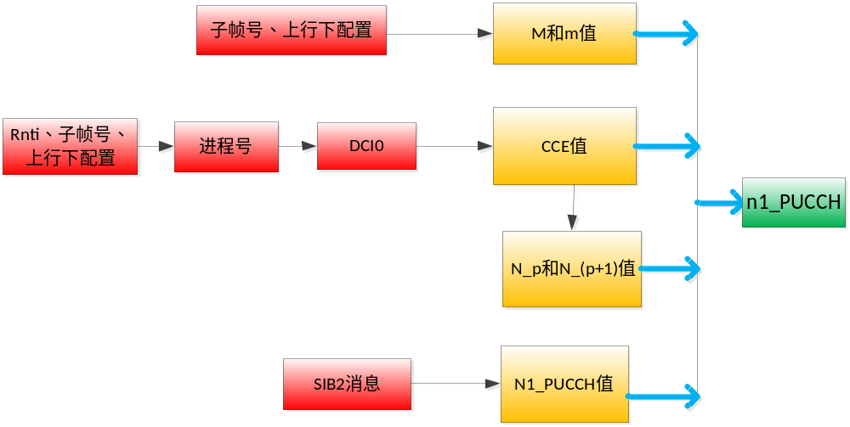

2.4.1模式选择

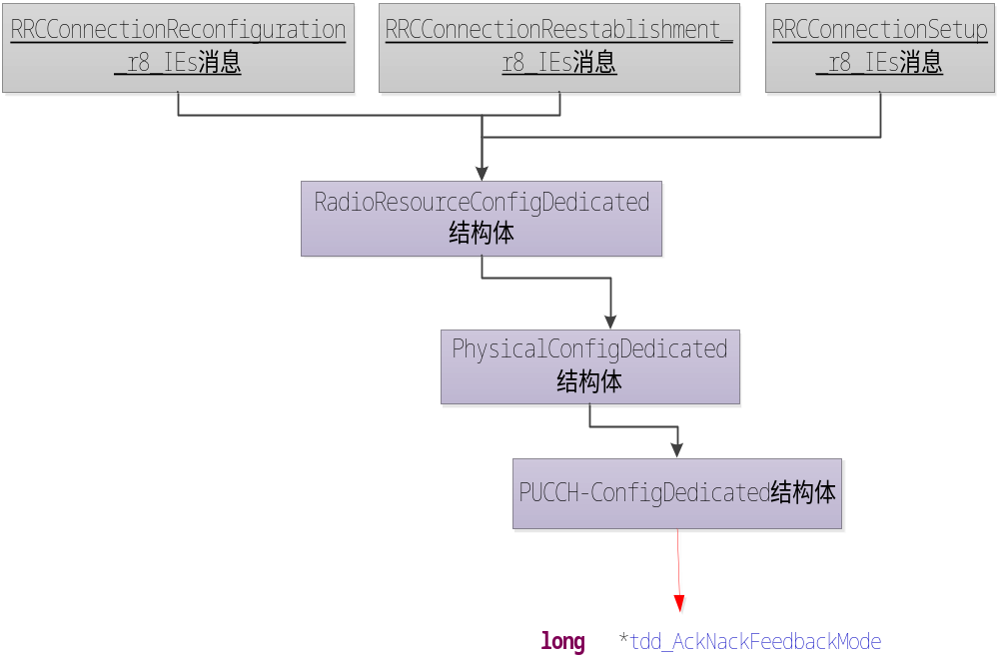

代码中的获取流程：

2.4.2 N1_PUCCH值的获取

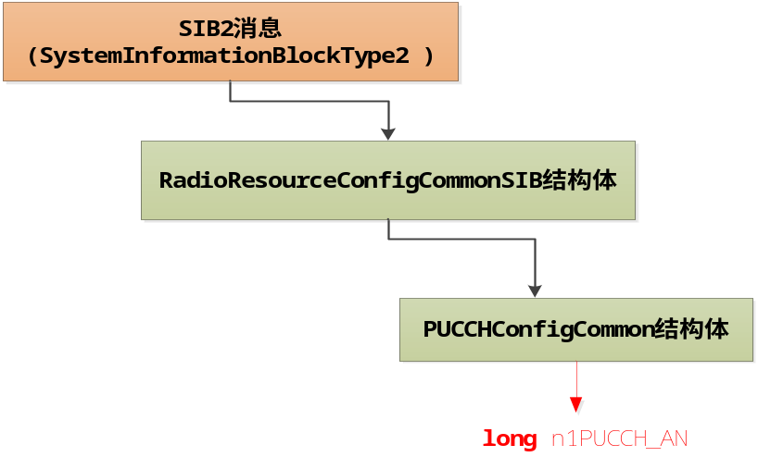
代码中的获取流程：

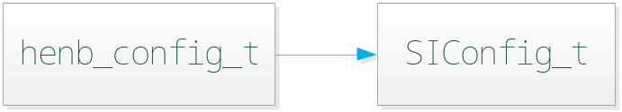

2.4.3 M和m值的获取
M是上行子帧上发送HARQ反馈时对应的相应下行子帧的个数，即发送M个下行子帧的反馈；
m是距离该上行子帧最近的下行子帧的下编号。
K值表
UL-DL | 上行子帧号Subframe n
Configuration | 0 | 1 | 2 | 3 | 4 | 5 | 6 | 7 | 8 | 9
0 | - | - | 6 | - | 4 | - | - | 6 | - | 4
1 | - | - | 7, 6 | 4 | - | - | - | 7, 6 | 4 | -
2 | - | - | 8, 7, 4, 6 | - | - | - | - | 8, 7, 4, 6 | - | -
3 | - | - | 7, 6, 11 | 6, 5 | 5, 4 | - | - | - | - | -
4 | - | - | 12, 8, 7, 11 | 6, 5, 4, 7 | - | - | - | - | - | -
5 | - | - | 13,12,9,8,7,5,4,11,6 | - | - | - | - | - | - | -
6 | - | - | 7 | 7 | 5 | - | - | 7 | 7 | -

const UINT8 TDD_DL_M_VALUE_CONF[7][10] = {

{0, 0, 1, 0, 1, 0, 0, 1, 0, 1},
{0, 0, 2, 1, 0, 0, 0, 2, 1, 0},
{0, 0, 4, 0, 0, 0, 0, 4, 0, 0},
{0, 0, 3, 2, 2, 0, 0, 0, 0, 0},
{0, 0, 4, 4, 0, 0, 0, 0, 0, 0},
{0, 0, 9, 0, 0, 0, 0, 0, 0, 0},
{0, 0, 1, 1, 1, 0, 0, 1, 1, 0}
};
const UINT8 TDD_DL_m_VALUE_CONF[7][10] = {

{0, 0, 0, 0, 0, 0, 0, 0, 0, 0},
{0, 0, 1, 0, 0, 0, 0, 1, 0, 0},
{0, 0, 2, 0, 0, 0, 0, 2, 0, 0},
{0, 0, 1, 1, 1, 0, 0, 0, 0, 0},
{0, 0, 2, 2, 0, 0, 0, 0, 0, 0},
{0, 0, 6, 0, 0, 0, 0, 0, 0, 0},
{0, 0, 0, 0, 0, 0, 0, 0, 0, 0}
};

2.4.4 遍历子帧并找到相应的CCE值
K值表一：
K值表
UL-DL | 上行子帧号Subframe n
Configuration | 0 | 1 | 2 | 3 | 4 | 5 | 6 | 7 | 8 | 9
0 | - | - | 6 | - | 4 | - | - | 6 | - | 4
1 | - | - | 7, 6 | 4 | - | - | - | 7, 6 | 4 | -
2 | - | - | 8, 7, 4, 6 | - | - | - | - | 8, 7, 4, 6 | - | -
3 | - | - | 7, 6, 11 | 6, 5 | 5, 4 | - | - | - | - | -
4 | - | - | 12, 8, 7, 11 | 6, 5, 4, 7 | - | - | - | - | - | -
5 | - | - | 13,12,9,8,7,5,4,11,6 | - | - | - | - | - | - | -
6 | - | - | 7 | 7 | 5 | - | - | 7 | 7 | -
递推表二：
上行子帧号 --》反馈哪几个下行子帧的内容
UL-DL | 上行子帧号Subframe n
Configuration | 0 | 1 | 2 | 3 | 4 | 5 | 6 | 7 | 8 | 9
0 | - | - | 6 | - | 0 | - | - | 1 | - | 5
1 | - | - | 5, 6 | 9 | - | - | - | 0,1 | 4 | -
2 | - | - | 4,5,8,6 | - | - | - | - | 9,0,3,1 | - | -
3 | - | - | 5,6,1 | 7,8 | 9,0 | - | - | - | - | -
4 | - | - | 0,4,5,1 | 7,8,9,6 | - | - | - | - | - | -
5 | - | - | 9,0,3,4,5,7,8,1,6 | - | - | - | - | - | - | -
6 | - | - | 5 | 6 | 9 | - | - | 0 | 1 | -
递推表三：
下行子帧号的反馈 --》在哪个上行子帧中发
UL-DL | 下行子帧号Subframe n
Configuration | 0 | 1 | 2 | 3 | 4 | 5 | 6 | 7 | 8 | 9
0 | 4 | 7 | -1 | -1 | -1 | 9 | 12 | -1 | -1 | -1
1 | 7 | 7 | -1 | -1 | 8 | 12 | 12 | -1 | -1 | 13
2 | 7 | 7 | -1 | 7 | 12 | 12 | 12 | -1 | 12 | 17
3 | 4 | 12 | -1 | -1 | -1 | 12 | 12 | 13 | 13 | 14
4 | 12 | 12 | -1 | -1 | 12 | 12 | 13 | 13 | 13 | 13
5 | 12 | 12 | -1 | 12 | 12 | 12 | 12 | 12 | 12 | 22
6 | 7 | 8 | -1 | -1 | -1 | 12 | 13 | -1 | -1 | 14

代码实现：
表二相应的数组如下：
const INT8 FIRST_ACK[7][10] = {
{-1,-1,5,-1,0,-1,-1,1,-1,5},
{-1,-1,5,9,-1,-1,-1,0,4,-1},
{-1,-1,4,-1,-1,-1,-1,9,-1,-1},
{-1,-1,2,7,9,-1,-1,-1,-1,-1},
{-1,-1,0,7,-1,-1,-1,-1,-1,-1},
{-1,-1,9,-1,-1,-1,-1,-1,-1,-1},
{-1,-1,5,6,9,-1,-1,0,1,-1}
};
表三相应的数组如下：
const INT8 TDD_HARQ_ACK[7][10] = {
{4,7,-1,-1,-1,9,12,-1,-1,-1},
{7,7,-1,-1,8,12,12,-1,-1,13},
{7,7,-1,7,12,12,12,-1,12,17},
{4,12,-1,-1,-1,12,12,13,13,14},
{12,12,-1,-1,12,12,13,13,13,13},
{12,12,-1,12,12,12,12,12,12,22},
{7,8,-1,-1,-1,12,13,-1,-1,14}
};
遍历10个子帧找到相应的下行子帧，代码如下：
for (k = FIRST_ACK[ul_dl_cfg][sub_fn]; k < FIRST_ACK[ul_dl_cfg][sub_fn]+10; k++)
{
if (TDD_HARQ_ACK[ul_dl_cfg][k%10]%10 == sub_fn)
{ 找出CCE值 }
}
原理：
一个上行子帧n对应M个下行子帧，各下行子帧对应该上行子帧n的距离是K（表一）;
- 通过FIRST_ACK[ul_dl_cfg][sub_fn]数组（表二）从距离上行子帧N最远（即K值最大）的下行子帧开始遍历；
- 通过TDD_HARQ_ACK[ul_dl_cfg][k%10]%10 == sub_fn（表三）判别所找到的下行子帧对应的上行子帧是不是上行子帧n。若是，则成功，找出相应的CCE值；若不是，继续向下遍历。

举例说明：
若ul_dl_cfg = 2；sub_fn = 2；
- k = FIRST_ACK[2][2] = 4;（查表二）
判：TDD_HARQ_ACK[2][4%10]%10 = 12%10 = 2 == sub_fn；（查表三）
成立 →找出其CCE值，并遍历下一个子帧。
- k = k+1 =5;
判：TDD_HARQ_ACK[2][5%10]%10 = 12%10 = 2 == sub_fn；（查表三）
成立 →找出其CCE值，并遍历下一个子帧。
- k = k+1 =6;
判：TDD_HARQ_ACK[2][6%10]%10 = 12%10 = 2 == sub_fn；（查表三）
成立 →找出其CCE值，并遍历下一个子帧。
- k = k+1 =7;
判：TDD_HARQ_ACK[2][7%10]%10 = -1%10 = -1 != sub_fn；（查表三）
不成立 →遍历下一个子帧。
- k = k+1 =8;
判：TDD_HARQ_ACK[2][8%10]%10 = 12%10 = 2 == sub_fn；（查表三）
成立 →找出其CCE值，并遍历下一个子帧。
- k = k+1 =9;
判：TDD_HARQ_ACK[2][9%10]%10 = 17%10 = 7 ！= sub_fn；（查表三）
不成立 →遍历下一个子帧。
- k = k+1 =10;
判：TDD_HARQ_ACK[2][10%10]%10 = 7%10 = 7 ！= sub_fn；（查表三）
不成立 →遍历下一个子帧。
- k = k+1 =11;
判：TDD_HARQ_ACK[2][11%10]%10 = 7%10 = 7 ！= sub_fn；（查表三）
不成立 →遍历下一个子帧。
- k = k+1 =12;
判：TDD_HARQ_ACK[2][12%10]%10 = -1%10 = -1 ！= sub_fn;（查表三）
不成立 →遍历下一个子帧。
- k = k+1 =13;
判：TDD_HARQ_ACK[2][13%10]%10 = 7%10 = 7 ！= sub_fn；（查表三）
不成立 →遍历下一个子帧。

这样就找到了当配置为2时，子帧号为2对应的4个下行子帧，子帧号分别是4，5，6，8。并且是从距离该上行子帧最远的一个子帧由远到近的顺序找出来的。故最后找到的一个下行子帧就是表一中K值最小的下行子帧，也就是BUNDLING模式下要取CCE的下行子帧。

2.4.5 N_p和N_(p+1)值的获取
UE在{0，1，2，3}中选择一个p值使得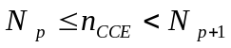;【213协议】
其中N_p和N_(p+1)值由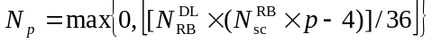计算得到
p = 0; N_p =[ 110*(12*0 – 4)/36]向下取整= 0; N_(p+1) =[ 110 *(12*1-4)/36]向下取整 = 24；
p =1; N_p = 24; N_(p+1) =61;
p =2; N_p = 61; N_(p+1) =97;
p =3; N_p =97; N_(p+1) =134;

